agente Secreto Pitágoras

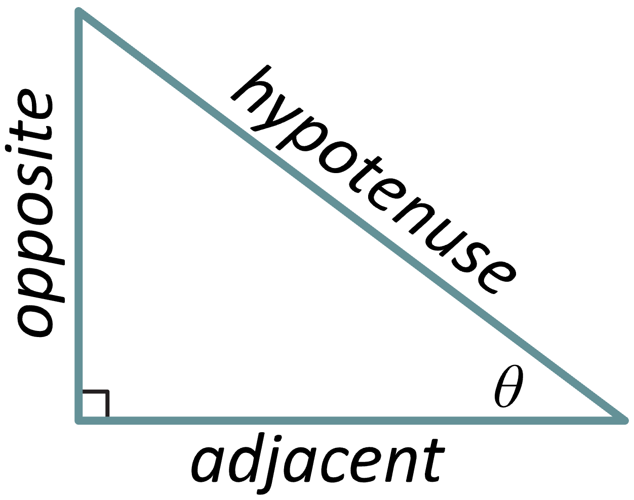

# Paso 1

Usa las etiquetas de la figura anterior para escribir el teorema de Pitágoras.

# Paso 2

Divide ambos lados de la ecuación por y simplifica.

# Paso 3

El resultado final del Paso 2 es una identidad pitagórica. Encuentra otra identidad pitagórica dividiendo tu resultado del Paso 2 por .

# Paso 4

Encuentra otra identidad pitagórica dividiendo el resultado del Paso 2 por .